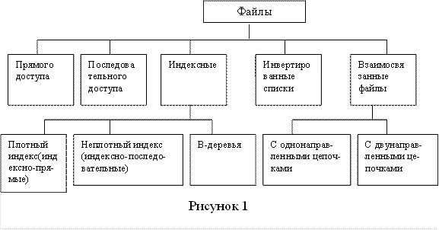
Рис. 1 Методы доступа

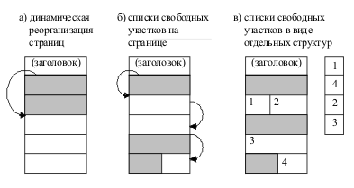

Рис. 2. Управление свободным простанством памяти на страницах

Иванов | Петров | Сидоров | Харламов | Мищенко | …

Рис. 3. Физически последовательная организация данных

Блок 1 |  |  | Блок 6 |  |  | Блок 25 |  |  | Блок 36
Иванов | Блок 6 |  | Петров | Блок 7 | … | Сидоров | Блок 36 |  | Мищенко

Рис. 4. Связанная последовательная организация данных

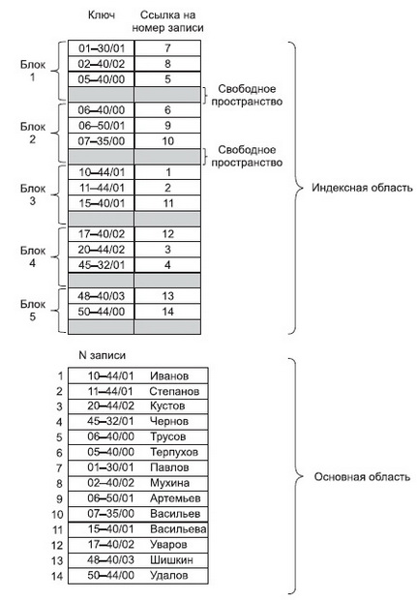
Рис.5 Пример организации индексного файла

Таблица данных
ID | DATA | SHIFR | FIRM | PRICE
100 | 01.12.95 | А4 | Комус | 312.0
200 | 01.12.95 | А4 | Партия | 321.5
100 | 02.12.95 | А2 | ОАО "Заря" | 110.6
110 | 10.12.95 | А4 | Фирма "Б+" | 314.0
200 | 01.12.95 | А2 | Партия | 114.0
200 | 02.12.95 | А1 | Amos ltd. | 52.8
Индекс
ID | DATA | SHIFR
100 | 01.12.95 | А4
100 | 02.12.95 | А2
110 | 10.12.95 | А4
200 | 01.12.95 | А2
200 | 01.12.95 | А4
200 | 02.12.95 | А1
Рис. 6. Пример составного индекса

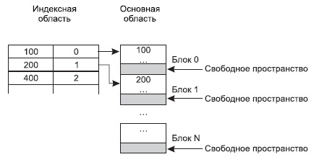

Рис. 7 Пример заполнения индексной и основной области при организации неплотного индекса (инд-посл файл)

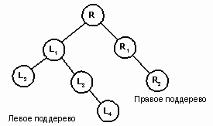

Рис.8. Пример бинарного дерева

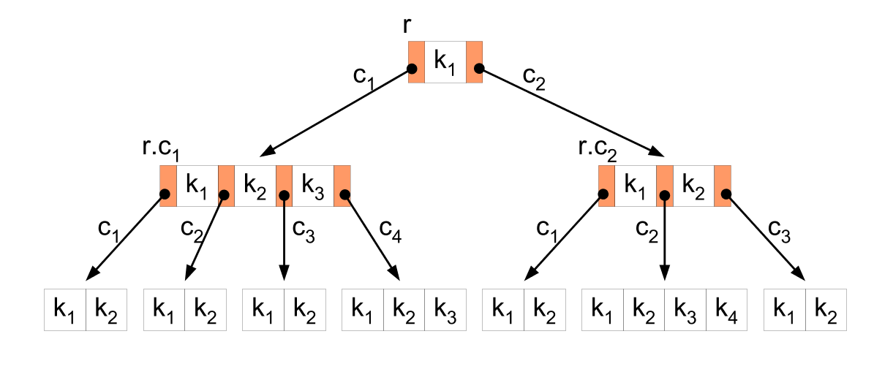

Рис.9 Структура B-дерева применяется для организации индексов во многих современных СУБД

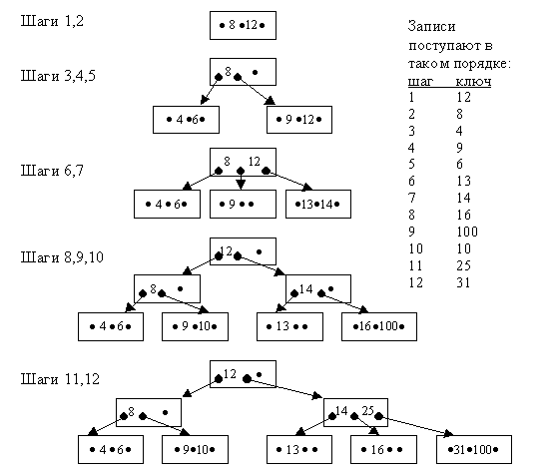

Рис. 10. Пример построения B-дерева порядка 3

   Номер группы |  | Преобразование ключа в адрес |  | Файл данных
К01 |  |  |  | К01
К02 |  |  |  | К02
К03 |  |  |  | К03
… |  |  | … | …
К10 |  |  |  | К10
Л01 |  |  |  | Л01
Л02 |  |  |  | Л02
… |  |  | … | …
Л10 |  |  |  | М01
М01 |  |  |  | М02
М02 |  |  |  | Пустая запись
Отсутствует |  |  |  | М04
М04 |  |  |  | Пустая запись
Отсутствует |  |  |  | М04
М06 |  |  |  | Пустая запись
… |  |  | … | …
М10 |  |  |  | М10

Рис. 11. Организация хранения и выборки записей файла “Группа” методом прямого доступа

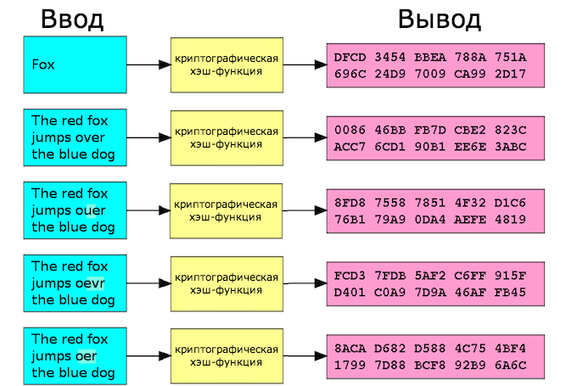
Рис.12 Метод хеширования

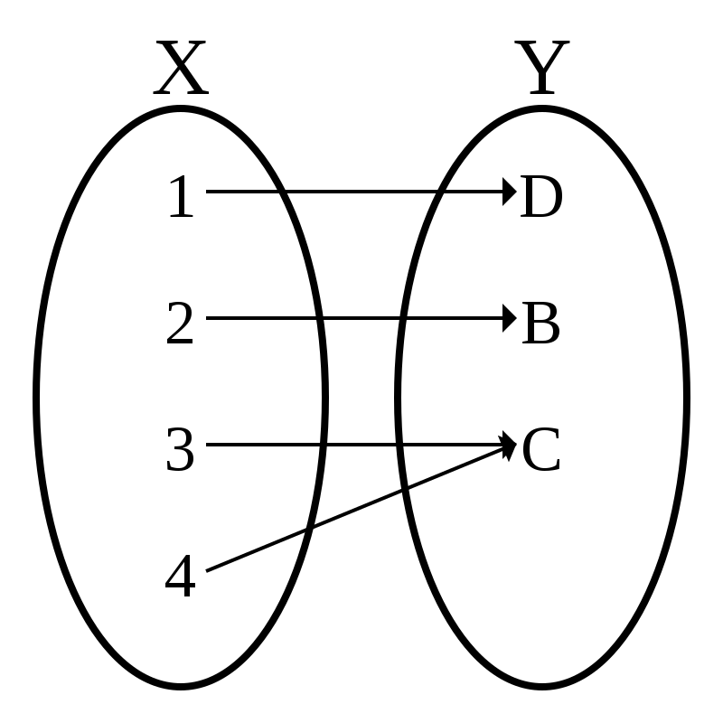
Рис. 13 Коллизия

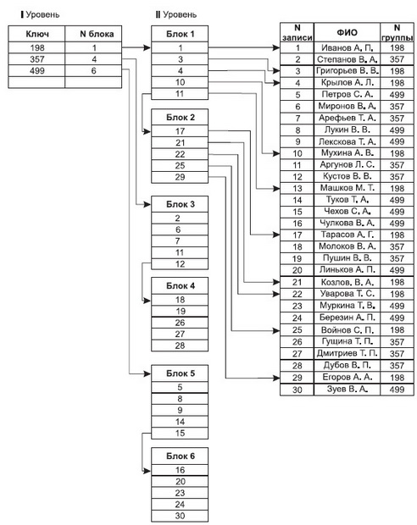
Рис. 14. Построение инвертированного списка по номеру группы для списка студентов

